Patent Drafting Tool
Buton Rehberi
Arayüzdeki her butonun ne işe yaradığını ve
nasıl kullanılacağını anlatan kullanıcı kılavuzu

Bu rehber, Patent Drafting Tool arayüzünün ana ekranlarındaki ve modal pencerelerindeki tüm butonları tek tek açıklar. Her buton için ne işe yaradığı, nasıl kullanıldığı ve dikkat edilmesi gereken durumlar verilmiştir.

Sürüm: feature/inventor-qa-section

1. Ana Sayfa (Dashboard)
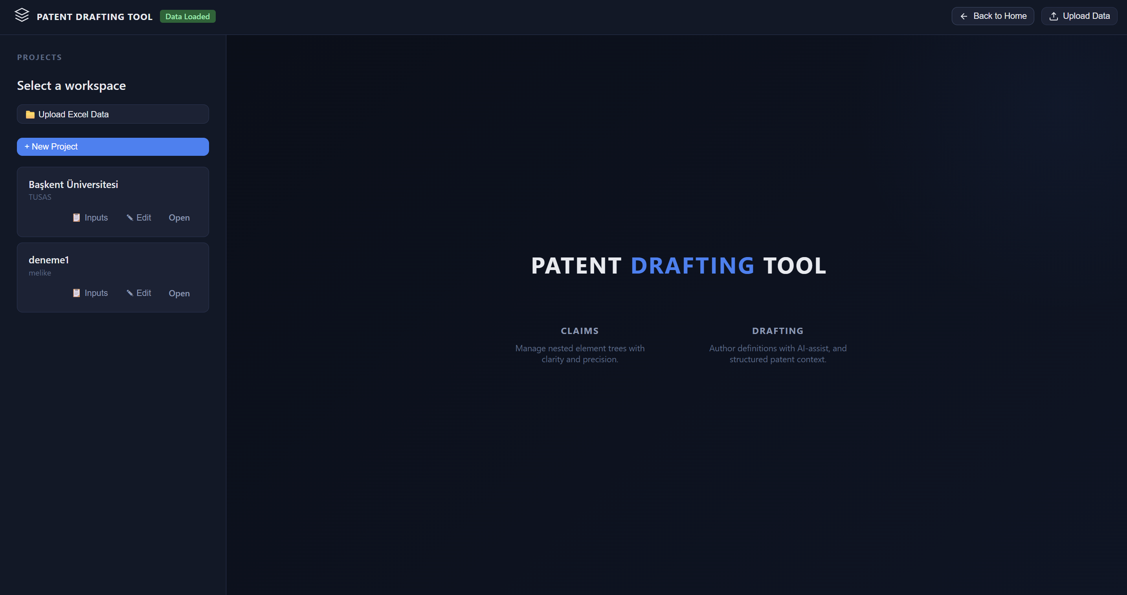
Ana sayfa: sol panelde proje listesi, sağda tanıtım panosu
Uygulamayı açtığınızda gördüğünüz ilk ekran. Sol tarafta proje (workspace) listesi, sağ tarafta ise uygulamanın tanıtım panosu yer alır. Üstte ortak bir navbar bulunur.
Üst Navbar (Ana Sayfada)
• PATENT DRAFTING TOOL (logo + başlık)
Ne işe yarar: Uygulamanın markasını gösterir. Tıklanabilir bir aksiyonu yoktur.
Nasıl kullanılır: Sadece görsel — başka bir sekmedeyseniz ana sayfaya dönmek için Back to Home butonunu kullanın.

• Data Loaded / No Data (durum rozeti)
Ne işe yarar: Excel verisinin (RAG vektör veritabanı) yüklü olup olmadığını gösterir. Yeşil 'Data Loaded' = embedding'ler hazır; gri 'No Data' = henüz Excel yüklenmedi.
Nasıl kullanılır: Sadece bilgi amaçlıdır. AI Suggest Definition gibi özellikler için rozetin yeşil olması gerekir.

• Back to Home
Ne işe yarar: Açık olan workspace'ten çıkıp ana sayfaya (proje listesine) döner.
Nasıl kullanılır: Workspace'teyken bu butona tıklayın; seçili proje sıfırlanır ve dashboard ekranı gelir.

• Upload Data
Ne işe yarar: Excel veri yükleme modalını açar (Upload Excel Data). Aynı işlevi soldaki 'Upload Excel Data' butonu da görür.
Nasıl kullanılır: Tıklayın → çıkan modaldan .xlsx dosyasını seçin → embedding'ler arka planda oluşturulur.

Sol Panel — Projects
• Upload Excel Data
Ne işe yarar: Sol panelden Excel yükleme modalını açar. Üst navbardaki Upload Data ile aynı şeyi yapar; kolaylık için iki yerde de bulunur.
Nasıl kullanılır: Tıklayın → modal açılır → Excel dosyasını seçip yükleyin.

• + New Project
Ne işe yarar: Yeni bir patent projesi oluşturmak için 'New Project' modalını açar.
Nasıl kullanılır: Tıklayın → Project Name (proje adı) ve Patent Owner (sahibi) alanlarını doldurun → Create butonuna basın. Proje listesine eklenir.

Proje Kartı (her proje için)
Listedeki her projenin altında üç buton bulunur. Kartın kendisine tıklamak da projeyi açar.
• Inputs
Ne işe yarar: Projeye ait Patent Inputs modalını açar. Şu anda bu modalın içinde 'Buluşçu ile Yazışmalar (Inventor_QA)' kartı vardır: Q&A metnini yazabilir ve doküman ekleyebilirsiniz.
Nasıl kullanılır: Projenin yanındaki Inputs butonuna tıklayın → metin yazıp Save Q&A Text ile kaydedin veya Choose document ile dosya seçip Upload ile yükleyin. Mevcut dokümanlar listelenir, indirilebilir veya silinebilir.

• Edit
Ne işe yarar: Projenin adını ve patent sahibini düzenlemek için Edit Project modalını açar.
Nasıl kullanılır: Edit'e tıklayın → Project Name ve/veya Patent Owner alanlarını değiştirin → Save ile kaydedin.

• Open
Ne işe yarar: Projeyi açar ve workspace ekranına (Claims, Elements, Draft Editor) geçer. Karta herhangi bir yerine tıklamak da aynı işi yapar.
Nasıl kullanılır: Tıklayın → seçili proje workspace'te yüklenir.

2. Workspace — Üst Navbar
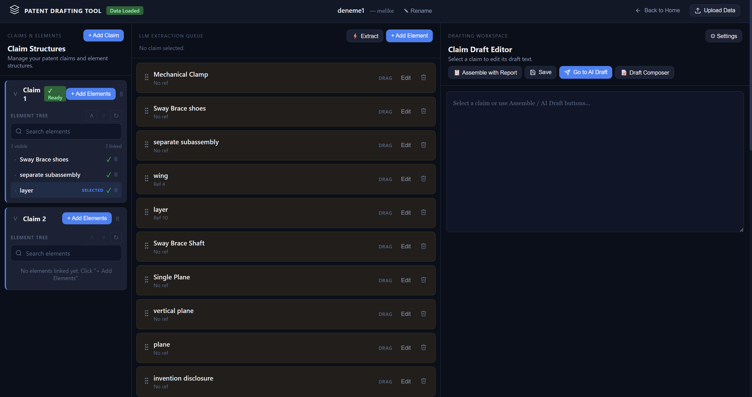
Workspace genel görünüm: 3 panel düzeni ve üst navbar
Bir proje açıldığında üstteki navbar, projeyle ilgili bilgileri gösterir ve hızlı aksiyonlar sunar.
• Proje Adı (örn: deneme1)
Ne işe yarar: Açık olan projenin adını gösterir. Yanında küçük gri yazıyla proje sahibi (— melike) görünür.
Nasıl kullanılır: Sadece bilgi amaçlıdır; düzenlemek için yanındaki Rename butonunu kullanın.

• Rename
Ne işe yarar: Açık projenin adını/sahibini değiştirmek için Edit Project modalını açar (proje listesindeki Edit ile aynı modal).
Nasıl kullanılır: Tıklayın → yeni adı ve/veya owner'ı yazın → Save'e basın. Navbar ve proje listesi otomatik güncellenir.

• Back to Home
Ne işe yarar: Workspace'ten çıkıp ana sayfaya (proje listesi) döner.
Nasıl kullanılır: Tıklayın; üzerinde çalıştığınız değişiklikler kaydedildiyse korunur.

• Upload Data
Ne işe yarar: Excel veri yükleme modalını açar (Workspace içinden de Excel yüklenebilir).
Nasıl kullanılır: Tıklayın → Excel dosyasını seçip yükleyin.

3. Workspace — Sol Panel: Claims & Elements
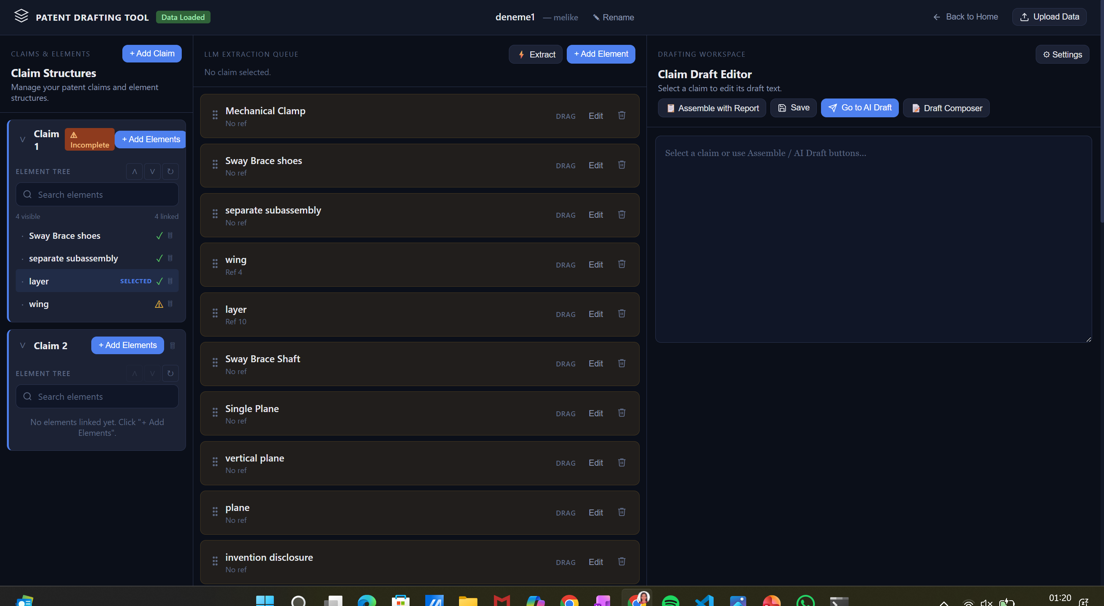
Sol panelde Claims & Elements; element ağacı, ekleme/silme ve sıralama kontrolleri
Patentin tüm istemlerini (claims) ve her istemin element ağacını yönettiğiniz alandır. Üstte 'Claim Structures' başlığı yer alır.
• + Add Claim
Ne işe yarar: Yeni bir istem (claim) eklemek için 'Add Claim' modalını açar.
Nasıl kullanılır: Tıklayın → Dependency Type (Independent/Dependent) ve Category (Apparatus/Method) seçin; Dependent seçtiyseniz Parent Claim belirleyin → Add Claim ile oluşturun.

Her bir Claim kartında
• Claim Numarası (Claim 1, Claim 2, ...)
Ne işe yarar: İstemi tanımlayan başlık. Yanında durum rozeti (Ready / Incomplete) bulunabilir: 'Ready' = bağlı tüm element'lerin tanımı tamam; 'Incomplete' = en az birinin tanımı eksik.
Nasıl kullanılır: Karta tıklayarak istemi seçin; sağdaki Claim Draft Editor o istemin metnini gösterir.

• Genişlet/Daralt oku
Ne işe yarar: Claim kartının altındaki ELEMENT TREE bölümünü açar veya kapatır.
Nasıl kullanılır: Ok simgesine tıklayın; element ağacı görünür/gizlenir.

• + Add Elements
Ne işe yarar: Patent havuzundaki bir element'i bu istem'e bağlamak için Link Element modalını açar.
Nasıl kullanılır: Tıklayın → açılan modaldan element seçin → Link ile bağlayın. Element ağacında yeni satır olarak görünür.

• Çöp ikonu (claim sil)
Ne işe yarar: Claim kartının sağ üstündeki çöp ikonu; bu istemi siler.
Nasıl kullanılır: Tıklayın → onay kutusu çıkar → Delete'e basarsanız claim silinir. Geri alınamaz.
Not: Silmek istemediğiniz bir istem için tıklamadığınızdan emin olun.
Element Tree (her claim altında)
• Yukarı/Aşağı oku (sıralama)
Ne işe yarar: Seçili element'in claim içindeki sırasını bir yukarı veya bir aşağı taşır.
Nasıl kullanılır: Önce element'in üzerine tıklayarak SELECTED rozetini almasını sağlayın → yukarı/aşağı oklarıyla sırayı değiştirin.

• Yenile (refresh)
Ne işe yarar: Bu claim'in element ağacını backend'den yeniden yükler.
Nasıl kullanılır: Sıralama veya bağlantılarda görünmeyen bir değişiklik olursa tıklayın.

• Search elements (arama kutusu)
Ne işe yarar: Element ağacını isimle filtreler.
Nasıl kullanılır: Aramak istediğiniz kelimeyi yazın → eşleşmeyen element'ler gizlenir.

• Element satırı
Ne işe yarar: Element'in adını gösterir. Sağda durum ikonu (tik = tanım tamam / uyarı = tanım eksik) vardır.
Nasıl kullanılır: Tıklayın → element seçilir ve Element Definition modalı açılır.

• Çöp ikonu (element bağlantısını çöz)
Ne işe yarar: Bu element'i bu claim'den ayırır (element silinmez, sadece bağ kalkar).
Nasıl kullanılır: Tıklayın; element claim'in ağacından çıkar ama patent havuzunda kalmaya devam eder.

4. Workspace — Orta Panel: LLM Extraction Queue

Orta panel: patent element havuzu (LLM Extraction Queue)
Patent havuzundaki tüm element'lerin listelendiği panel. Buradaki element'ler claim'lere bağlanabilir ve tanımları düzenlenebilir.
• Extract
Ne işe yarar: BBF + Report dökümanlarından otomatik element çıkarmak için 'Extract Elements from BBF + Report' modalını açar. Bu modalda ek olarak Buluşçu ile Yazışmalar (Inventor_QA) dokümanı da yüklenebilir.
Nasıl kullanılır: Tıklayın → BBF, Report (zorunlu) ve isterseniz Inventor_QA dosyalarını seçin → Extract Elements butonuna basın. İşlem bitince çıkarılan element'ler havuza eklenir.

• + Add Element
Ne işe yarar: Boş bir Element Definition modalı açar; havuza manuel olarak yeni element eklemenizi sağlar.
Nasıl kullanılır: Tıklayın → Element Name (zorunlu), Reference Number ve Definition alanlarını doldurun → Save & Close ile kaydedin.

Element listesindeki her satırda
• DRAG (sürükleme tutamağı)
Ne işe yarar: Element'i sürükleyip claim kartlarının üzerine bırakarak hızlıca bağlama imkânı verir.
Nasıl kullanılır: DRAG yazısının üzerine basılı tutun → istediğiniz claim kartının üzerine bırakın → element o claim'e link'lenir.

• Edit
Ne işe yarar: Element Definition modalını düzenleme modunda açar.
Nasıl kullanılır: Tıklayın → element adı, reference number, definition, AI suggest, linked claims listesi gibi tüm alanlara erişebilirsiniz.

• Çöp ikonu (element sil)
Ne işe yarar: Element'i havuzdan tamamen siler. Bağlı olduğu tüm claim'lerden de düşer.
Nasıl kullanılır: Onay verdikten sonra silinir; geri alınamaz.
Not: Element kalıcı olarak silinir; sadece bağlantıyı çözmek istiyorsanız claim altındaki çöp ikonunu (unlink) kullanın.

5. Workspace — Sağ Panel: Claim Draft Editor
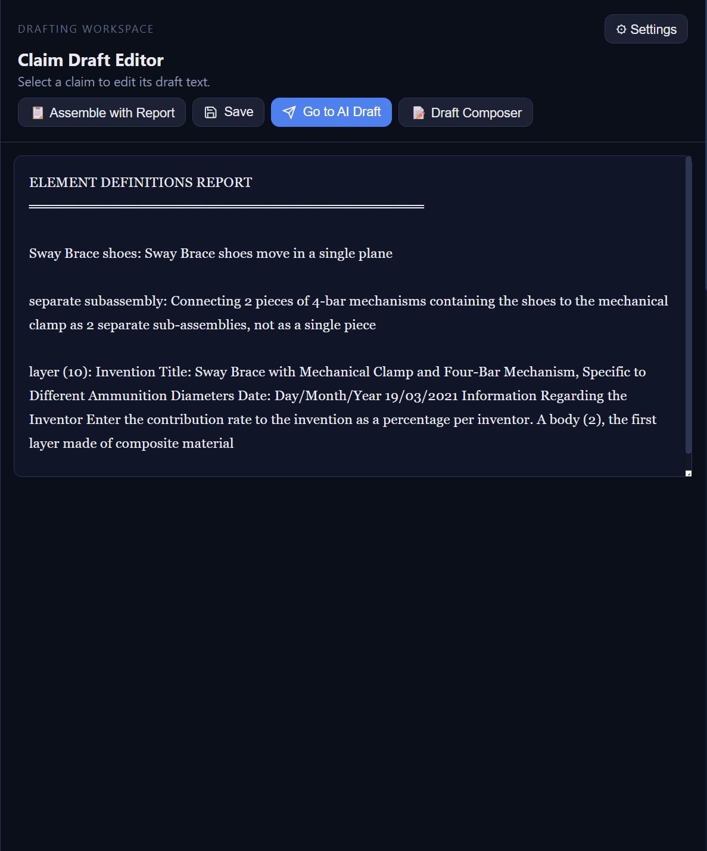
Claim Draft Editor: seçili istem için taslak metin alanı ve aksiyon butonları
Seçili istem'in (claim) draft (taslak) metnini yazıp düzenlediğiniz alan. Sol panelden bir claim seçtiğinizde buradaki textarea aktifleşir.
• Settings
Ne işe yarar: Project Settings modalını açar; Invention Context, BBF Text ve LLM API URL alanlarını içerir.
Nasıl kullanılır: Tıklayın → Invention Context (örn: 'Antenna assembly for an aircraft'), BBF Text (BBF'in metin içeriği) ve isteğe bağlı Colab ngrok LLM URL'sini girin → Save'e basın.

• Assemble with Report
Ne işe yarar: Tüm tanımlanmış element'lerden bir 'ELEMENT DEFINITIONS REPORT' üretip draft alanına yazar.
Nasıl kullanılır: Tıklayın → element listesinden tanımı dolu olanlar bir araya getirilip düzenli bir rapor olarak draft textarea'sına yazılır.
Not: Mevcut draft metninin üzerine yazar; önce kaydetmek istiyorsanız Save'e basın.
• Save
Ne işe yarar: Seçili claim'in draft metnini PostgreSQL veritabanına kaydeder. Sonra kısa bir 'Saved' geri bildirimi gösterir.
Nasıl kullanılır: Önce sol panelden bir claim seçin → metni düzenleyin → Save'e basın. Buton kısaca 'Saving…' → 'Saved' olur.
Not: Hiçbir claim seçili değilse uyarı verir.
• Go to AI Draft
Ne işe yarar: Tüm claim'lerin yapılandırılmış metnini Draft Composer ekranına aktarıp AI ile tam patent draft'ı üretmek için yönlendirir.
Nasıl kullanılır: Tıklayın → composer ekranına geçersiniz; oradan Generate Draft ile AI üretimi başlatabilirsiniz.

• Draft Composer
Ne işe yarar: Doğrudan Draft Composer (AI Draft Workspace) sayfasına geçiş yapar.
Nasıl kullanılır: Tıklayın → Structured Claims paneline mevcut claim'leri girip Draft Output panelinde AI çıktısı üretebilirsiniz.

6. Modal — Upload Excel Data
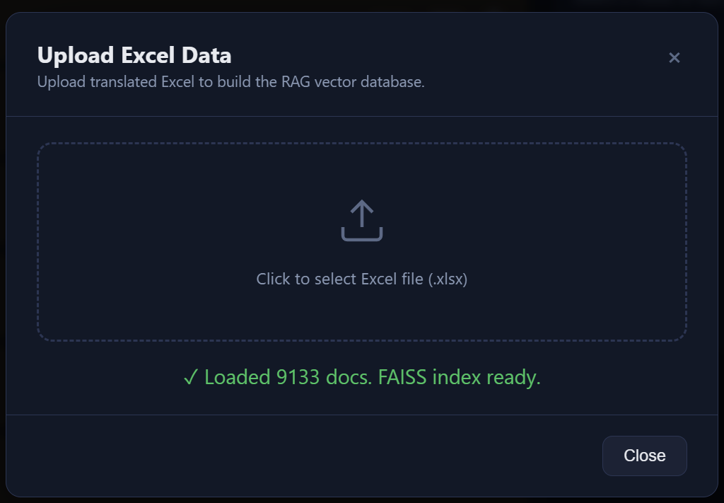
Upload Excel Data modalı — embedding'ler hazır olduğunda yeşil onay mesajı
RAG (Retrieval-Augmented Generation) için kullanılan vektör veritabanını oluşturan Excel dosyasını yükleme ekranı.
• Click to select Excel file (.xlsx)
Ne işe yarar: Bilgisayarınızdan bir .xlsx dosyası seçmek için sistem dosya tarayıcısını açar.
Nasıl kullanılır: Tıklayın → çevirisi yapılmış Excel dosyasını seçin. Yükleme ve embedding oluşturma otomatik başlar; durumu altta görürsünüz (örn: 'Loaded 9133 docs. FAISS index ready.').
Not: Embedding oluşturma birkaç dakika sürebilir; modalı kapatsanız bile arka planda tamamlanır.
• Close (× / Close)
Ne işe yarar: Modalı kapatır.
Nasıl kullanılır: Yükleme bittiyse veya devam ediyorsa kapatabilirsiniz; arka plan işlemi etkilenmez.

7. Modal — Extract Elements from BBF + Report
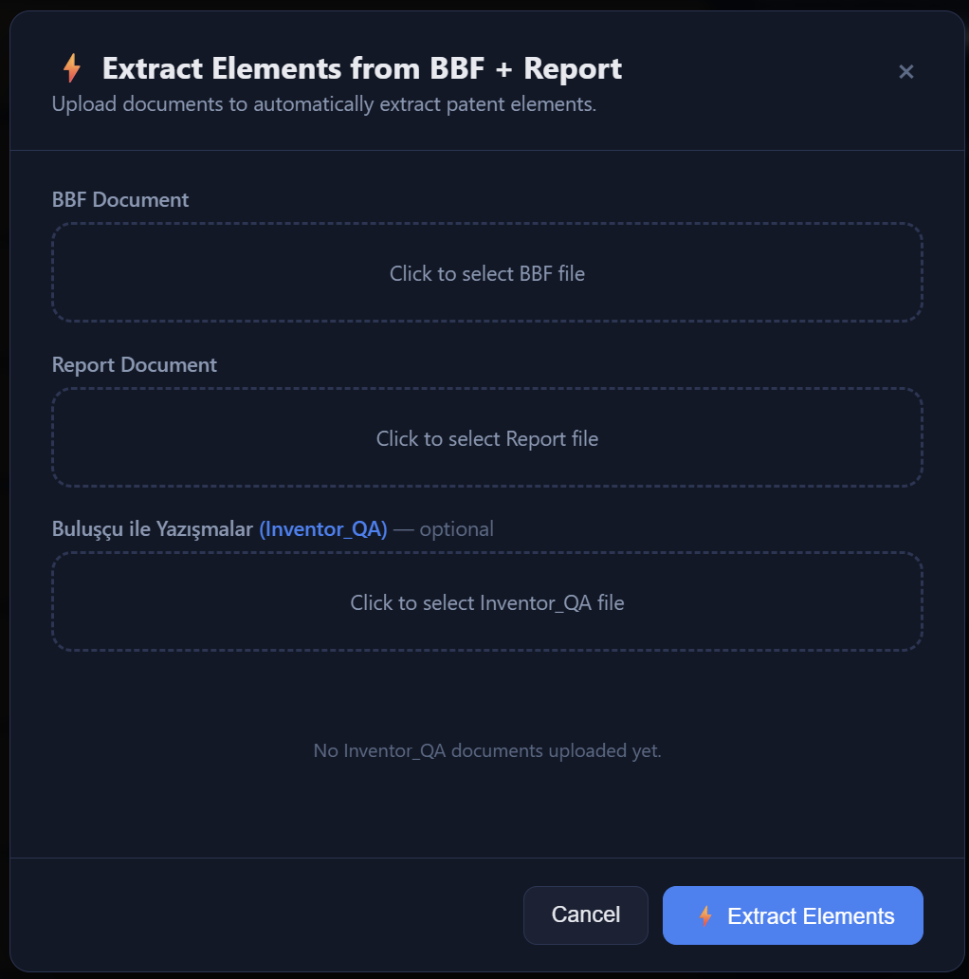
Extract Elements modalı: BBF, Report ve Buluşçu ile Yazışmalar (Inventor_QA) yükleme alanları
BBF (Buluş Bildirim Formu) ve Research Report dökümanlarını yükleyerek otomatik element çıkarımı yapan modal. Ayrıca isteğe bağlı 'Buluşçu ile Yazışmalar (Inventor_QA)' dosyası da yükleyebilirsiniz.
• BBF Document — Click to select BBF file
Ne işe yarar: BBF (Buluş Bildirim Formu) dökümanını seçmek için kullanılır. Pipeline bu dosyadan unsurları (elements) çıkarır.
Nasıl kullanılır: Tıklayın → .docx, .pdf veya .txt formatında BBF dosyanızı seçin.

• Report Document — Click to select Report file
Ne işe yarar: Araştırma raporu (Research Report) dökümanını seçer; pipeline BBF ile birlikte bu dosyayı kullanarak element ve tanımları çıkarır.
Nasıl kullanılır: Tıklayın → .docx, .pdf veya .txt formatında raporunuzu seçin.

• Buluşçu ile Yazışmalar (Inventor_QA) — Click to select Inventor_QA file
Ne işe yarar: Buluşçu ile yapılan yazışma/açıklama dökümanlarını yükler. Bu alan opsiyoneldir. Dosya seçer seçmez otomatik olarak ilgili patent'in inventor_qa kayıtlarına yüklenir ve modalı kapatsanız dahi listede kalır.
Nasıl kullanılır: Tıklayın → .pdf, .docx, .txt vb. dosyanızı seçin. Yükleme tamam olunca 'Uploaded ...' mesajı görünür ve mevcut dokümanlar altta listelenir.
Not: Bu dosya pipeline'a verilmez; sadece projenin Inventor_QA dökümanlarına eklenir. Pipeline yalnızca BBF + Report ile çalışır.
• Cancel
Ne işe yarar: Modalı kapatır; çalışmaya başlamış pipeline'ı durdurmaz.
Nasıl kullanılır: Tıklayın; modal kapanır.

• Extract Elements
Ne işe yarar: Seçili BBF + Report dökümanlarıyla extraction pipeline'ını çalıştırır. Pipeline bittiğinde çıkarılan element'ler havuza (LLM Extraction Queue) otomatik eklenir.
Nasıl kullanılır: Önce BBF ve Report dosyalarını seçin → tıklayın → 'Running pipeline…' mesajını görürsünüz → tamamlanınca 'Extracted N elements!' yazısı çıkar.
Not: BBF ve Report her ikisi de zorunludur; biri eksikse uyarı verir.

8. Modal — Project Settings
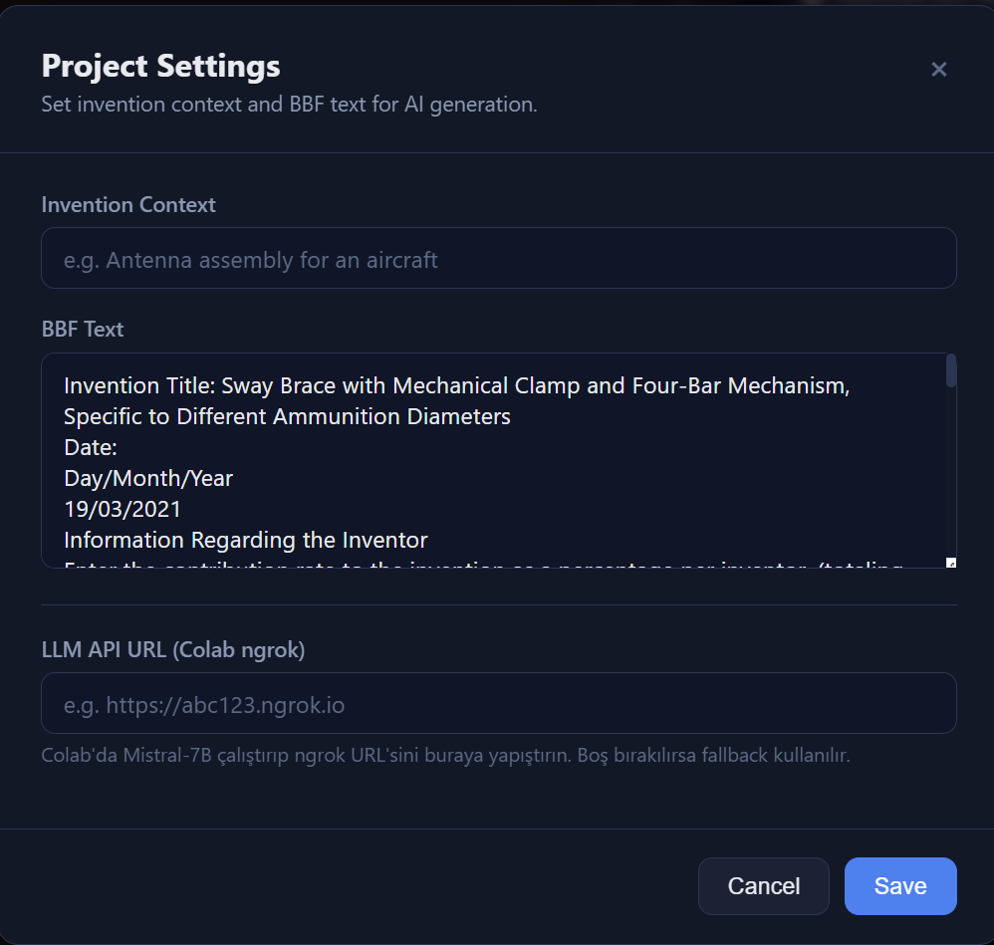
Project Settings modalı: invention context, BBF text ve LLM URL ayarları
AI üretiminde kullanılacak invention context, BBF text ve LLM ayarlarını giriş alanı.
• Invention Context
Ne işe yarar: Patent için kısa bağlam metni; AI promptlarına context olarak verilir (örn: 'Antenna assembly for an aircraft').
Nasıl kullanılır: Buluşunuzu en kısa şekilde tarif eden tek satırlık bir cümle yazın.

• BBF Text
Ne işe yarar: BBF (Buluş Bildirim Formu) içeriğinin tam metni. AI Suggest Definition ve diğer üretim modülleri bu metni kullanır.
Nasıl kullanılır: BBF dökümanından kopyaladığınız metni textarea'ya yapıştırın (ya da Extract Elements ile pipeline çalıştırırsanız sistem otomatik doldurur).

• LLM API URL (Colab ngrok)
Ne işe yarar: Colab'da çalışan Mistral-7B (veya benzeri) LLM'in ngrok adresini girer. Boş bırakılırsa heuristik fallback kullanılır.
Nasıl kullanılır: Colab notebook'unuzu çalıştırın → ngrok URL'sini kopyalayın → buraya yapıştırın.
Not: URL yanlışsa veya ngrok düşmüşse AI suggest çalışmaz; boş bırakırsanız basit fallback devreye girer.
• Cancel
Ne işe yarar: Modalı kaydetmeden kapatır.
Nasıl kullanılır: Tıklayın; girilen değerler kaybolur (henüz Save'lemediyseniz).

• Save
Ne işe yarar: Girilen Invention Context, BBF Text ve LLM URL ayarlarını uygulamanın bellek/cache'ine kaydeder.
Nasıl kullanılır: Doldurduktan sonra Save'e basın → modal kapanır → ayarlar sonraki AI üretimlerinde kullanılır.

9. Hızlı İş Akışı (Tipik Kullanım)
Aşağıdaki adımlar, sıfırdan bir patent draft'ı oluşturmak için izlemeniz gereken en kısa yolu özetler.
1. Excel verisini yükleyin
Üst navbardaki 'Upload Data' veya sol panelden 'Upload Excel Data' ile çevirisi yapılmış Excel dosyanızı yükleyin. 'Data Loaded' rozeti yeşile dönmeli.
2. Yeni proje oluşturun
Sol paneldeki '+ New Project' ile Project Name ve Patent Owner alanlarını girip Create'e basın.
3. (İsteğe bağlı) Inventor_QA ekleyin
Proje kartındaki 'Inputs' butonu ile Buluşçu ile Yazışmalar metnini yazın ve/veya doküman yükleyin.
4. Projeyi açın
Proje kartına veya 'Open' butonuna tıklayın; workspace açılır.
5. Element'leri çıkarın
Orta paneldeki 'Extract' butonuyla BBF + Report (ve isterseniz Inventor_QA) dosyalarını yükleyip pipeline'ı çalıştırın. Çıkan element'ler havuza eklenir.
6. Claim'leri oluşturun
Sol panelden '+ Add Claim' ile bir veya birden fazla istem ekleyin (independent / dependent + apparatus / method).
7. Element'leri claim'lere bağlayın
Her claim altındaki '+ Add Elements' veya orta paneldeki DRAG ile element'leri uygun claim'lere bağlayın.
8. Tanımları tamamlayın
Element'lerin Edit modalını açıp Definition alanını doldurun. Gerekirse 'AI Suggest Definition' ile öneri alın.
9. Draft yazın ve kaydedin
Bir claim seçin → sağdaki textarea'ya draft metnini yazın → Save'e basın. 'Assemble with Report' ile element tanımlarını otomatik raporlayabilirsiniz.
10. AI ile tam draft üretin
'Go to AI Draft' veya 'Draft Composer' ile composer ekranına geçin → 'Generate Draft' ile AI çıktısı üretin.

10. Teknik Bilgi — Kod ve Frontend Mimarisi
Hocaya anlatırken kullanabileceğiniz, projenin nasıl yapılandırıldığını ve hangi teknolojinin nerede çalıştığını gösteren teknik özet.
10.1 Kullanılan Teknolojiler
- Backend framework: FastAPI (Python 3.12) — REST API ve statik dosya sunumu için
- Veritabanı: PostgreSQL 16 — projeler, claim'ler, element'ler, inventor_qa ve dökümanlar buraya yazılır
- ORM: SQLAlchemy 2.x (Mapped tipli modeller) + Alembic (şema migration'ları)
- Vektör veritabanı: ChromaDB / FAISS + sentence-transformers (intfloat/multilingual-e5-base)
- AI / LLM: RAG (Retrieval-Augmented Generation) ve Colab üzerinde Mistral-7B (ngrok ile uzaktan)
- Frontend: Vanilla HTML + CSS + JavaScript (build adımı yok). Tek sayfa uygulaması (SPA) gibi davranır.
- Containerization: Docker Compose ile iki servis: PostgreSQL ve FastAPI uygulaması
- Versiyon kontrolü: Git + GitHub (feature branch akışı ile)
10.2 Klasör Yapısı (önemli yerler)
paten_draft_backend/
├── app/
│ ├── main.py FastAPI uygulaması ve route bağlama
│ ├── database.py SQLAlchemy session ve Base
│ ├── config.py Ortam ayarları (DB URL, upload path)
│ ├── models/ ORM modelleri (Patent, Claim, Element, InventorQA…)
│ ├── schemas/ Pydantic istek/cevap şemaları
│ ├── services/ İş mantığı (DB üzerinde okuma/yazma)
│ ├── routes/ FastAPI router'ları (endpoint'ler)
│ ├── ingestion/ Excel okuma + ChromaDB embedding üretimi
│ └── rag_engine.py RAG sorgu motoru
├── alembic/versions/ Veritabanı migration dosyaları
├── static/
│ ├── home.html Ana sayfa + workspace HTML şablonu
│ ├── workspace.html Alternatif workspace ekranı
│ ├── jss/app.js Tüm frontend mantığı (SPA gibi)
│ └── cs/style.css Koyu tema CSS dosyası
├── docs/ Markdown dokümantasyonu (spec'ler)
├── docker-compose.yml db (postgres) ve app servisleri
└── Dockerfile Python 3.12 + bağımlılıklar
10.3 Frontend Genel Yapısı
- Tek bir 'home.html' dosyası içinde birden fazla sayfa (page) tanımlıdır: page-dashboard, page-editor, page-composer.
- Sayfalar arasında geçiş için 'showPage(id)' fonksiyonu kullanılır; class='active' ile yalnızca tek sayfa görünür yapılır.
- Tüm modal pencereler aynı dosyada tanımlıdır ve 'modal-overlay' class'ına 'active' eklenince açılır.
- State yönetimi global JavaScript değişkenleriyle yapılır (örn. _projects, _claims, _elements, _patentId).
- Backend'e istekler 'api(path, opts)' yardımcı fonksiyonu ile atılır (otomatik /api prefix + JSON parse).
- Cache busting için CSS ve JS dosyalarına versiyon parametresi eklenir (ör. app.js?v=5).
10.4 Backend Genel Yapısı
- FastAPI uygulaması 'app/main.py' içinde tanımlanır; routerlar include_router ile bağlanır.
- Her resource için tipik 4 katman: model (DB tablosu), schema (Pydantic), service (iş mantığı), route (HTTP endpoint).
- CORS açıktır; statik dosyalar /static prefix ile sunulur, '/' kökü home.html döndürür.
- Veritabanı oturumu Depends(get_db) ile her isteğe enjekte edilir.
- Uzun süren işlemler (Excel embedding, BBF pipeline) thread'lerde arka planda çalışır; durum endpoint'i ile poll edilir.
10.5 Veritabanı Tabloları (ana tablolar)
- patent: patent_id, patent_name, patent_owner, patent_draft, created_at, updated_at
- claim: claim_id, patent_id (FK), claim_number, claim_dependency_type, claim_category, parent_claim_id (FK), claim_text
- element: element_id, patent_id (FK), element_name, reference_number, definition_text
- claim_element: claim_id (FK) + element_id (FK) — many-to-many bağlantı + order_index ile sıralama
- invention_disclosure: patent_id (FK) — prior_art_and_problems, closest_prior_patents, novel_features
- research_report: patent_id (FK) — executive_summary, search_strategy, classification_and_keywords, element_patent_analysis
- inventor_qa: patent_id (FK) — questions_and_answers (text)
- inventor_qa_document (YENİ): qna_id (FK), original_filename, stored_filename, mime_type, size_bytes, created_at
10.6 Yeni Eklenen 'Buluşçu ile Yazışmalar (Inventor_QA)' Özelliği
- Amaç: buluşçu ile yapılan görüşme/yazışmaları metin ve doküman olarak proje bazında saklamak.
Backend katmanında yapılan değişiklikler:
- Model: app/models/inventor_qa.py içine 'InventorQADocument' eklendi (cascade silme ile InventorQA'ya bağlı).
- Schema: app/schemas/inventor_qa.py oluşturuldu — InventorQARead, InventorQADocumentRead, InventorQAUpdate.
- Service: app/services/inventor_qa_service.py oluşturuldu — get/upsert text + add/get/list/delete document.
- Route: app/routes/inventor_qa.py oluşturuldu — /api/patents/{patent_id}/inventor-qa altında 5 endpoint.
- Migration: alembic/versions/7c0e9b41ad22_add_inventor_qa_document.py — yeni tabloyu oluşturur.
- Dosyalar diskte settings.uploads_path/inventor_qa/{patent_id}/ altında saklanır; metadata DB'de tutulur.
Eklenen API endpoint'leri:
GET /api/patents/{patent_id}/inventor-qa -> Q&A metni + doküman listesi
PUT /api/patents/{patent_id}/inventor-qa -> Q&A metnini günceller
POST /api/patents/{patent_id}/inventor-qa/documents -> doküman yükle
GET /api/patents/{patent_id}/inventor-qa/documents/{id} -> doküman indir
DELETE /api/patents/{patent_id}/inventor-qa/documents/{id} -> doküman sil
Frontend tarafında yapılan değişiklikler:
- static/home.html: 'Patent Inputs' modalı eklendi — Inventor_QA kartı (textarea + dosya yükleme) içerir.
- Proje listesindeki her karta '📋 Inputs' butonu eklendi.
- Workspace navbar'ına '✎ Rename' butonu eklendi (Edit Project modalını açar).
- Extract Elements modalına 3. yükleme alanı (Buluşçu ile Yazışmalar) eklendi; dosya seçer seçmez otomatik yüklenir.
- static/jss/app.js: openPatentInputs, loadInventorQa, uploadInventorQaDocument, deleteInventorQaDocument, saveInventorQaText, onInventorQaExtractFileChange fonksiyonları eklendi.
- static/cs/style.css: patent-input-card, patent-input-doc-row, project-item--stacked stilleri eklendi.
10.7 Çalıştırma ve Geliştirme Akışı
# Tek komutla başlat (Docker Compose ile)
docker compose up -d --build
# Migration'ı container içinde otomatik çalışır (start.sh)
# alembic upgrade head
# Loglar
docker compose logs -f app
# Sağlık kontrolü
curl http://localhost:8000/api/health
# Tarayıcı
http://localhost:8000/
10.8 İstek-Cevap Akışı (örnek: Q&A metnini kaydetmek)
- 1. Kullanıcı 📋 Inputs butonuna tıklar → frontend openPatentInputs() çağrılır.
- 2. Modal açılır → loadInventorQa() ile GET /api/patents/{id}/inventor-qa çağrılır → mevcut metin ve dökümanlar gelir.
- 3. Kullanıcı textarea'ya yazıp 'Save Q&A Text' butonuna basar → saveInventorQaText() çağrılır.
- 4. Frontend PUT /api/patents/{id}/inventor-qa endpoint'ine JSON gönderir.
- 5. FastAPI route, service'e devreder; service SQLAlchemy ile UPDATE çalıştırır.
- 6. Cevap olarak güncellenmiş kayıt döner; frontend doküman listesini yeniler.
10.9 Versiyon Kontrol Akışı
- master / main → kararlı sürüm
- feature/inventor-qa-section → bu projedeki yeni özellik branch'i
- Her değişiklik commit edilir, GitHub'a (melike + origin remote'larına) push edilir.
- Pull request açılarak code review sonrası master'a merge edilir.

